Пожалуйста, не жалуйся(В. Шаинский — М. Львовский)из фильма «Завтрак на траве»(E)AУ похода есть начало,A EА конца походу нет.EМы прошли дорог немало,E AНо огромен белый свет.Припев:A7 DТы никогда, пожалуйста,Dm AНа белый свет не жалуйся,A EОн переполнен тайнамиE7 AНеобычайными.Но не сделаешь ни шагу —Сразу выбьешься из сил,Если твёрдость и отвагуВ дальний путь не захватил.Припев.Пронесём мы через годыВсё, что начато с игры,Все далёкие походыИ весёлые костры.Припев.
Из звуковой дорожки фильма
upohoda.mp3
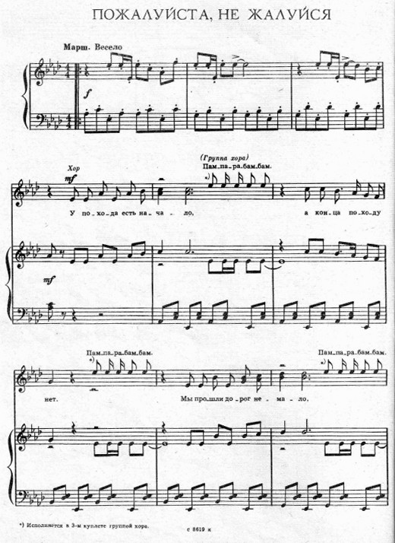 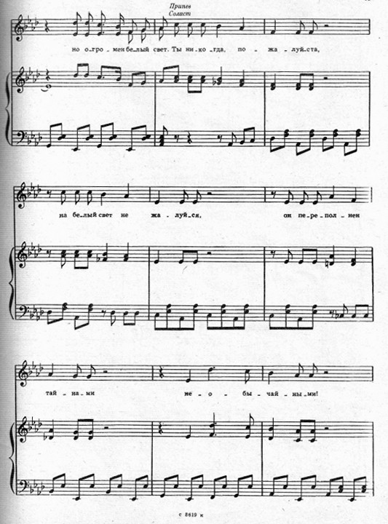
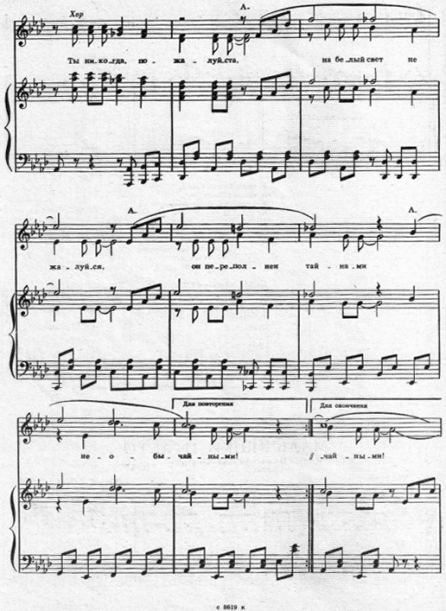 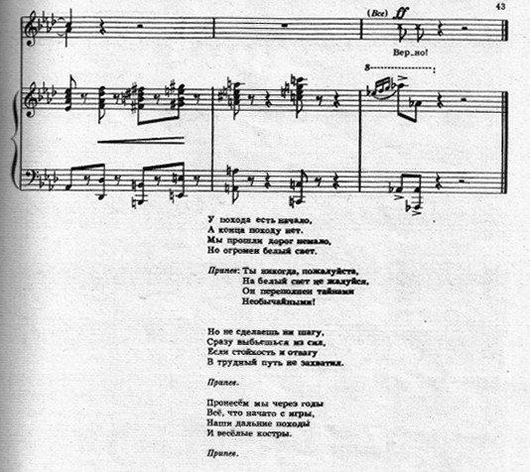
Вернуться в онлайн-песенник

